
Об утверждении схемы пастбищеоборотов на основании геоботанического обследования пастбищ на 2020-2021 годы
С истёкшим сроком
Постановление акимата Амангельдинского района Костанайской области от 16 марта 2020 года № 55. Зарегистрировано Департаментом юстиции Костанайской области 27 марта 2020 года № 9047. Прекращено действие в связи с истечением срока
В соответствии со статьей 31 Закона Республики Казахстан от 23 января 2001 года "О местном государственном управлении и самоуправлении в Республике Казахстан", подпунктом 3) пункта 1 статьи 9 Закона Республики Казахстан от 20 февраля 2017 года "О пастбищах" акимат Амангельдинского района ПОСТАНОВЛЯЕТ:
1. Утвердить схему пастбищеоборотов на основании геоботанического обследования пастбищ на 2020-2021 годы, согласно приложению к настоящему постановлению.
2. Коммунальному государственному учреждению "Отдел земельных отношений акимата Амангельдинского района" в установленном законодательством Республики Казахстан порядке обеспечить:
1) государственную регистрацию настоящего постановления в территориальном органе юстиции;
2) размещение настоящего постановления на интернет-ресурсе акимата Амангельдинского района после его официального опубликования.
3. Контроль за исполнением настоящего постановления возложить на курирующего заместителя акима Амангельдинского района.
4. Настоящее постановление вводится в действие по истечении десяти календарных дней после дня его первого официального опубликования.
Аким Амангельдинского района | А. Асанов
Приложение
к постановлению акимата
от 16 марта 2020 года
№ 55
Схема пастбищеоборотов на основании геоботанических обследований пастбищ на 2020-2021 годы

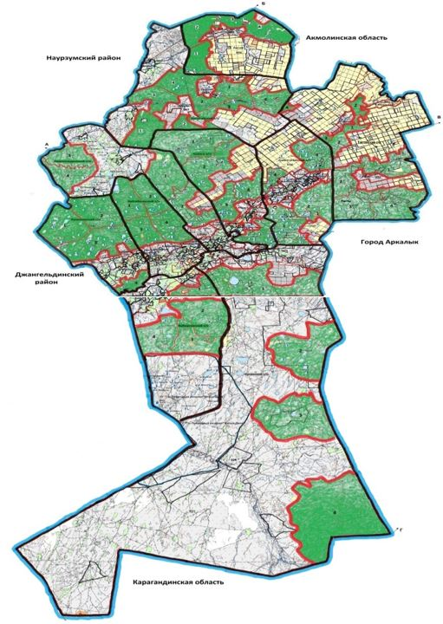

Условные обозначения

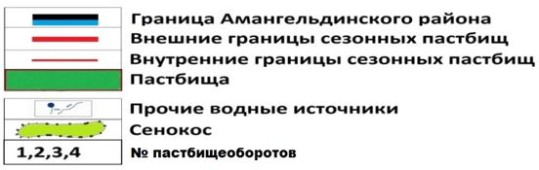

Годы | Загон 1 | Загон 2 | Загон 3 | Загон 4
2020 | отдыхающий загон | весенне-летний сезон 1 | летний сезон 2 | летне-осенний сезон 3
2021 | летне-осенний сезон 3 | отдыхающий загон | весенне-летний сезон 1 | летний сезон 2
Примечание: 1, 2, 3, 4 - очередность использования загонов в году

© 2012. РГП на ПХВ «Институт законодательства и правовой информации Республики Казахстан» Министерства юстиции Республики Казахстан

